
Step by step
zum beruflichen und
persönlichen Erfolg

Praxisportfolio

von Text eingeben

Klasse: Text eingeben, Schuljahr: Text eingeben

Adresse: Text eingeben

E-Mail: Text eingeben

Telefonnummer: Text eingeben


Bundeshandelsakademie und
Bundeshandelsschule Oberpullendorf
Gymnasiumstraße 19
7350 Oberpullendorf
Übersicht Bewerbungen

Beilagen:
Bewerbungsschreiben
Lebenslauf

Unternehmen | Gesendet am | per Mail/Brief | Rückmeldung erhalten
Text eingeben | Text eingeben | Text eingeben | Text eingeben
Text eingeben | Text eingeben | Text eingeben | Text eingeben
Text eingeben | Text eingeben | Text eingeben | Text eingeben
Text eingeben | Text eingeben | Text eingeben | Text eingeben
Text eingeben | Text eingeben | Text eingeben | Text eingeben
Text eingeben | Text eingeben | Text eingeben | Text eingeben
Text eingeben | Text eingeben | Text eingeben | Text eingeben
Text eingeben | Text eingeben | Text eingeben | Text eingeben
Text eingeben | Text eingeben | Text eingeben | Text eingeben
Text eingeben | Text eingeben | Text eingeben | Text eingeben

Um Rückgabe an die Schülerin/den Schüler nach Beendigung des Pflichtpraktikums wird ersucht!

………………………………………………………
Praxisstelle (Stempel)

Praxisnachweis

Vor- und Nachname der Schülerin/des Schülers: |  |  | Klasse:
Text eingeben |  |  | Text eingeben
Geburtsdatum: | Text eingeben

Bundeshandelsakademie und Bundeshandelsschule Oberpullendorf  Gymnasiumstraße 19  7350 Oberpullendorf | 

Anzahl der geleisteten Praxisstunden: | Text eingeben

Verwendung in folgenden Abteilungen/Bereichen:
Text eingeben
Text eingeben
Text eingeben
Text eingeben

Welche Arbeitsaufgaben wurden zugewiesen:
Text eingeben
Text eingeben
Text eingeben
Text eingeben

Ort eingeben, am Datum eingeben
Unterschrift: Beurteiler/in/Funktion

Unternehmensbeschreibung

Firmenbezeichnung  (inkl. Rechtsform) | Text eingeben
Adresse | Text eingeben
Branche | Text eingeben
Logo | Text eingeben
Website | Text eingeben
Produkte bzw. Dienstleistungen | Text eingeben

Foto von meinem Arbeitsplatz

Text eingeben

Tätigkeitsbeschreibung

Mein typischer Arbeitsalltag …
Arbeitsaufgaben, die ich erledigen durfte …

Text eingeben

Auf diese Tätigkeiten im Rahmen des Pflichtpraktikums bin ich besonders stolz:

Text eingeben

Erworbene Kompetenzen

Diese Kompetenzen waren besonders wichtig:

Zuverlässigkeit
Einhaltung von Vereinbarungen und Terminen
Sorgfältige und verlässliche Erledigung der Arbeitsaufträge
Achtsamer Umgang mit Arbeitsunterlagen und -materialien
Ordnung halten am Arbeitsplatz und in der Arbeitsumgebung

Selbstständigkeit
Selbstständiges Arbeiten an den übertragenen Aufgaben
Eigenverantwortliche Übernahme von Aufgaben
Ordnungsgemäße Ausführung von Arbeitsaufträgen
Angemessene Einschätzung des zeitlichen Aufwands einer Tätigkeit

Leistungsbereitschaft
Selbstmotiviertes Vorgehen bei der Bearbeitung von Aufgaben
Zielorientierte Umsetzung von Aufgaben
Aufbringen von Durchhaltevermögen beim Umgang mit Belastungen und Misserfolgen

Reflexionsbereitschaft
Kritische Reflexion von (eigenen) Einstellungen und Handlungen
Erkennen der eigenen Stärken und des eigenen Verbesserungspotentials
Respektvoller Umgang mit anderen Meinungen
Nutzung von Feedback als Chance zur Entwicklung

Teamfähigkeit
Wertschätzender und respektvoller Umgang miteinander
Unterstützung anderer Personen
Kommunizieren in klarer und angemessener Form
Einhaltung von Teamregeln
Konstruktiver Umgang mit Konflikten im Team
Verantwortungsvolle Übernahme von Aufgaben im Team

Arbeitshaltung
Tragen der entsprechenden Arbeitskleidung
Einhaltung passender Umgangsformen
Vertrauliche Handhabung aller Informationen des Praktikumsbetriebes
Beachtung der geltenden Sicherheitsvorschriften
Zeigen von vertiefendem Interesse

Ich kann …
… mich meinen Vorgesetzen und meinen Kolleginnen und Kollegen bzw. den Kunden gegenüber korrekt und selbstsicher verhalten.
… pünktlich, zuverlässig und regelmäßig bei der Arbeit erscheinen.
… übertragene Aufgaben ordentlich und sorgfältig erledigen.
… Aufgaben selbstständig organisieren und verantwortungsvoll durchführen.
… offen und höflich auf andere Menschen zugehen.
… Inhalte, die ich in der Schule gelernt habe, im Beruf einzusetzen.
… mein/e Praxisunternehmung/en hinsichtlich wesentlicher betriebswirtschaftlicher Merkmale (zB Branche, Rechtsform, Produktpalette, Zielgruppen) beschreiben.
… die unterschiedlichen Dienstverhältnisse im betrieblichen Alltag bewusst wahrnehmen.
… die Notwendigkeit einer guten Ausbildung erkennen.
… das in der beruflichen Praxis erworbene Wissen mit meinem Schulwissen verknüpfen.
… die Notwendigkeit einer guten Ausbildung erkennen.
… durch das Absolvieren des Pflichtpraktikums eine positive Grundhaltung zum Arbeitsleben gewinnen.

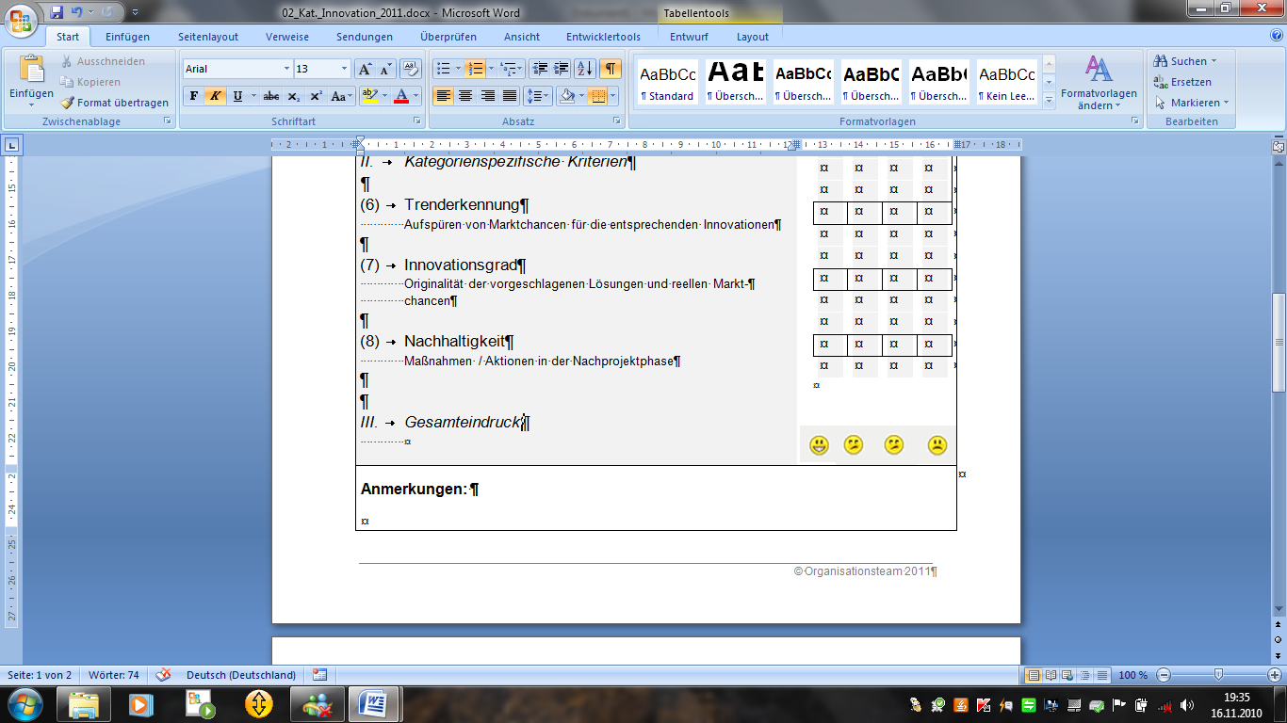
Meine Erwartungen an das Pflichtpraktikum wurden erfüllt

.

